

**23 октября на базе МБОУ Мокрушинской СОШ прошли соревнования**

**по мини-футболу среди команд мальчиков и девочек 5-6 классов.**

В соревнованиях приняли участие команды:

Момотовской СОШ, Казачинской СОШ, Мокрушинской СОШ, Рождественской СОШ и Галанинской ООШ.

|  |  |
| --- | --- |
| **Победителями среди команд мальчиков стали:**  1 место - МБОУ Мокрушинская СОШ 2 место - МБОУ Рождественская СОШ 3 место - МБОУ Галанинская ООШ | **C:\Users\Александровна\Downloads\5.jpgСреди девочек места распределились следующим образом:** 1 место - МБОУ Галанинская ООШ 2 место - МБОУ Мокрушинская СОШ 3 место - МБОУ Казачинская СОШ |

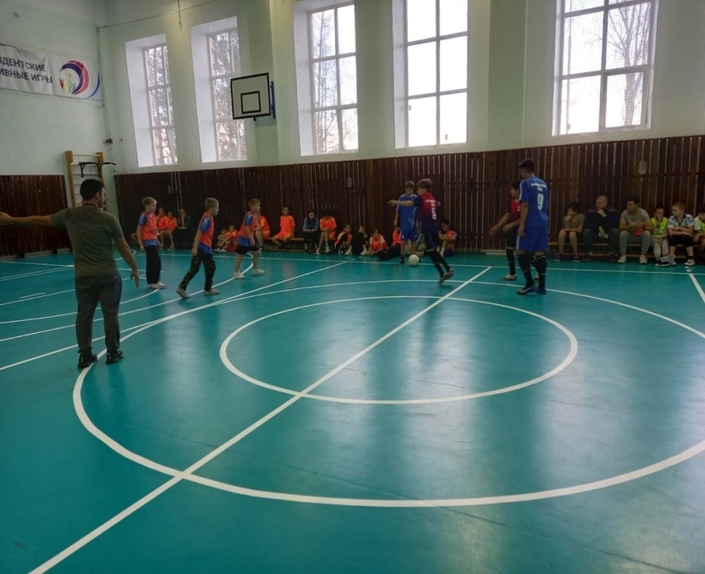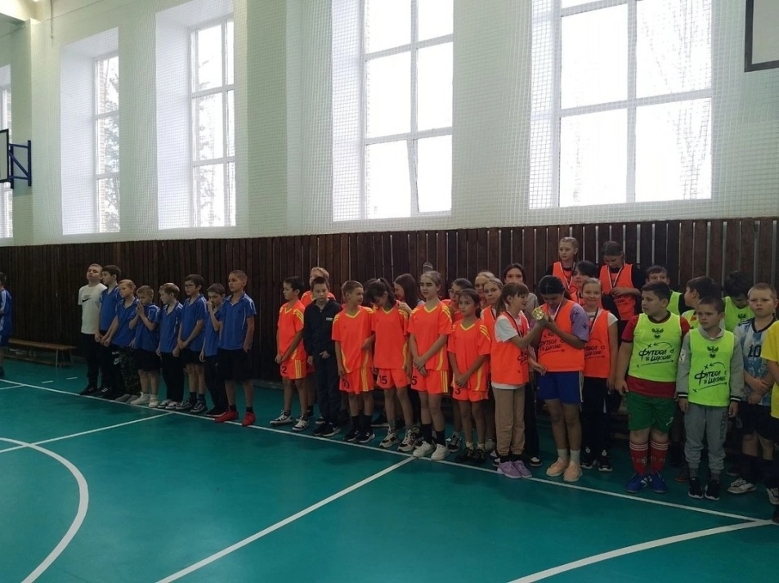Поздравляем наших юных спортсменов-победителей и их наставника!!!!!  
🥈***Васильев Ярослав  
🥈Кембель Савелий  
🥈Костюк Иван  
🥈Нилов Кирилл  
🥈Семенов Егор  
🥈Табунов Максим  
🥈Фомин Ефим  
🥈Фомин Захар  
⚽Злобин Сергей Петрович***